Задание для воспитанников подготовительной к школе группы по математике подготовила Булатова Т.С.
ФЭМП . Тема : «Космос»
1. Закрепить навыки порядкового счета в пределах 20, обратного счета в пределах 20. (написать от 1 до 20 ,от 20 до 1)
2. Игра «Построй ракету». Представьте, что вы сейчас работаете в конструкторском бюро, нужно построить летательный аппарат из геометрических фигур.(ракета)(дети размышляя сами вырезают геометрические фигуры которые им нужны для построения ракеты) (работа с геометрическими фигурами)

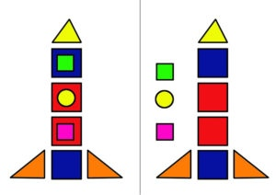
3. Ориентировка на плоскости листа «Нарисуй геометрические фигуры». (цветные карандаши)
- В правом верхнем углу нарисуйте синий треугольник,
- В левом нижнем углу нарисуйте черный прямоугольник,
- В правом нижнем углу нарисуйте зелёный круг,
- В левом верхнем углу нарисуйте жёлтый квадрат,
- В середине листа нарисуйте красный овал.
4. Графический диктант (робот-инопланитянин)

